Муниципальное казенное дошкольное образовательное
учреждение «Детский сад №1 с. Сергокала»
Сергокалинского района
368510, с. Сергокала ул. 317 Стрелковой дивизии № 11, тел. 8 (964) 010 76 56

ОКПО 25122566, ОГРН 1020502335160, ИНН/КПП 0527003053/052701001

Сценарий спортивного праздника на улице
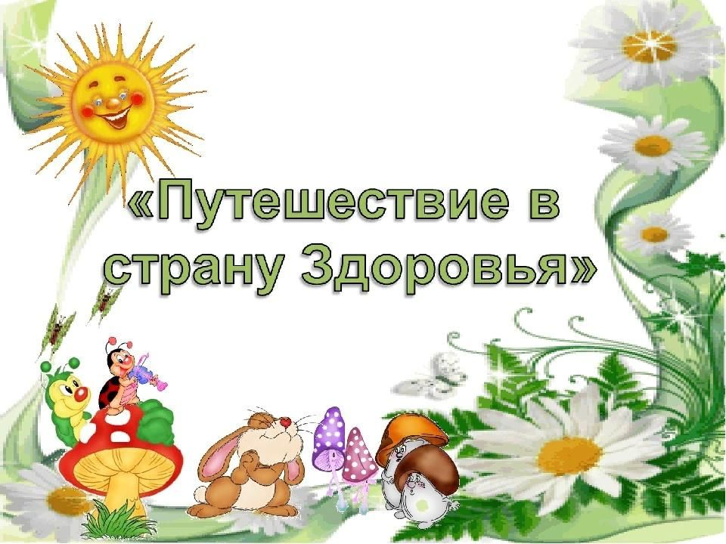

Подготовила: инструктор по физкультуре
Дарсамова З.С.

Цель: Формировать потребности детей в ежедневной двигательной активности.
Задачи: Развивать физические качества: быстроту, ловкость, гибкость.
Ведущий: Ребята, как вы думаете, что для любого человека важнее всего? Конечно же, здоровье! И мы сегодня с вами собрались, чтобы поговорить о нём. Здоровье - это главная ценность человека. Здоровье, не купишь ни за какие деньги. Будучи больным, вы не сможете воплотить в жизнь свои мечты. Поэтому тема нашего Дня "Быть здоровым – это здорово!". Здоровье - богатство на все времена! А закладывается оно в детстве. Ваше здоровье, как клад. Сегодня мы с вами отправимся в путешествие по стране здоровья. Ребята, здесь, надеюсь, все здоровы?
Дети: Здоровы!
Вед. Зубы чистите всегда?
Дети: Да!
Вед. А мочалка и вода с вами часто дружат?
Дети: Да!
Вед. Знать хочу ещё ответ, а неряхи есть тут?
Дети: Нет!
Ведущий: Ребята, скажите, пожалуйста, что значит «быть здоровым»?
Дети: Закаляться, соблюдать режим дня, гулять на свежем воздухе, соблюдать правила личной гигиены, заниматься физкультурой.
Ведущий: Правильно, давайте начнем нашу встречу с веселой зарядки.

Разминка «Веселая зарядка»
Двигательные упражнения согласно тексту

Ведущий: Ребята, я вижу ваши горящие глаза и улыбки. Это говорят мне о том, как поднялось ваше настроение после веселой песенки.
А кто знает, как еще можно укреплять свое тело? Это можно делать не только с помощью физкультуры.
Кто-нибудь знает, что такое массаж?
(массаж это, когда гладят руки, ноги и тело.)
Молодцы, что вы знаете!
А я хочу, чтобы мы с вами поиграли в музыкальный массаж? Готовы? Тогда вставайте парами по кругу.

Пары стоят друг за другом лицом в круг. Тот, кто стоит во внешнем круге делает массаж впереди стоящему ребенку.

Музыкальный массаж «Паучок» Е.Железнова

Паучок ходил по ветке - движение «краб» по спине впереди стоящего
А за ним ходили детки - постукивание по спине ладошками
Дождик с неба вдруг полил, - встряхивание по спине ладошками
Паучка на землю смыл. – Поглаживание спины….
Солнце стало пригревать - движение «краб»
Паучок ползет опять
А за ним ползут и детки,
Чтобы погулять на ветке.

После первого исполнения дети меняются местами друг с другом.

- Ребята, вы почувствовали, как по телу разливается тепло? Значит, мы массаж сделали правильно.
-А теперь нас ждут «водные процедуры». Мы с вами должны быть не только сильными здоровыми и ловкими, но и чистыми…

Музыкальная игра «Чистюля» (Железнова)

(1) Кто умеет чисто мыться, кто водички не боится?
(2) Это мы, это мы,
(3) посмотрите – это мы!
Проигрыш
(2) Кто не хочет быть грязнушкой – моет личико и ушки
И вот так, и вот так, и вот эдак, и вот так!
Проигрыш
(3) Умываться мы умеем и мочалкой моем шею
И вот так, и вот так, и вот эдак, и вот так!
Проигрыш
(4) Кто почистит, как большой, зубы щеточкой зубной?
И вот так, и вот так, и вот эдак, и вот так!
Проигрыш
(5) Мы помылись, как большие – вот мы чистые какие!
(8) Это мы, это мы,
(9) Посмотрите – это мы!
Проигрыш

Под музыку дети стоят и воспроизводят движения согласно тексту композиции: моют ушки, умываются, моются мочалкой, чистят зубы, показывают на себя - это мы, чистые!
Ведущий: Молодцы, какие чистые дети!
Дети, что - то на нашей детской площадке много мусора!!! Вы же знаете, что чистота залог здоровья. Нужно не только свое тело держать в чистоте, но и территорию и помещение, где мы с вами гуляем, играем …
Они тоже должны быть чистыми. А у нас тут мусор разбросан… (удивляясь)
Эстафета «Собери мусор»
Изображаемый мусор (скомканная бумага, фантики от конфет, мятый картон, кусочки полиэтилена, засохшие листья растений) в две линии раскладываем на полу в шахматном порядке. Напротив команд ставим мусорные ведра.

Ведущий: Спасибо, дети! Вы собрали весь мусор. Теперь на нашей территории детского сада чисто и красиво. Молодцы, ребята. А теперь я предлагаю вам поиграть в игру «О здоровье и здоровых привычках».

1. Постоянно нужно есть
Для зубов, для ваших,
Фрукты, овощи, омлет
Творог, простоквашу.
Если наш совет хороший -
Вы похлопайте ладоши.

2.Не грызите лист капустный
Он совсем, совсем не вкусный.
Лучше ешьте шоколад
Вафли, сахар, мармелад.
Это правильный ответ?
Отвечайте хором… (нет)

3.Не грызите ногти, дети,
Не тяните пальцы в рот.
Это правило поверьте,
Лишь на пользу вам пойдет.
Если наш совет хороший,
Вы похлопайте в ладоши.

4.Навсегда запомните,
Милые друзья.

Не почистив зубы,
Спать идти нельзя.
Если наш совет хороший,
Вы похлопайте в ладоши.

5.Зубы вы почистили
И идите спать.
Захватите булочку,
Сладкую в кровать.
Это правильный совет?.. (нет)

6.Сливы, яблоки и груши
Не спешите сразу кушать.
Не кладите сразу в рот,
Чтобы не болел живот.
Если наш совет хороший,
Вы похлопайте в ладоши.

7.Чтобы зубы укреплять
полезно гвозди пожевать.
Это правильный совет? (нет)

8.Вы зарядкой занимайтесь
Ежедневно по утрам.
И, конечно, закаляйтесь -
Это так поможет вам!
Если наш совет хороший,
Вы похлопайте в ладоши.

Молодцы, что вы выполняете только правильные советы, которые полезны для здоровья.

Под музыку появляется Микроб

Микроб:
Никакого внимания!
Не будет вам соревнования!
Я – известный МИКРОБ
И скажу всем – СПОРТУ – СТОП.
Ну, зачем вам закаляться? Ну, зачем соревноваться?
Лучше хилым быть, худым,
Невеселым и больным.

Больше прятаться от солнышка в тень,
Чтобы купаться, загорать вам было лень.
Пусть микробы вас съедят
И болезнью заразят.
Ведущий: Ты откуда появился в нашем детском саду?
Микроб: Я оттуда, где грязные руки, немытые фрукты и овощи, где болезни.
Ведущий: Ты чего это – хочешь нас напугать своими вирусами и болезнями? Ничего у тебя не получится. Наши дети по несколько раз моют руки мылом душистым (микроб начинает дрожать). Кушают только мытые фрукты и овощи (микроб дрожит сильнее), пьют только кипяченую воду.
Ничего мы не боимся! Скажем всем болезням – НЕТ, спорту – ДА!
Солнце, воздух и вода – наши лучшие друзья! (произносят слова вместе с детьми).
Микроб: Ах, вода, вот это да! Всех сейчас я проучу. Я, я – сейчас…
Ведущий: Дети – ногами затопаем,
В ладоши захлопаем,
Лучше ты микроб уйди,
Не встречайся на пути. (Микроб пугается и убегает).
Ведущий: Будем мы сейчас играть и микроба прогонять.
Эстафета «Весёлые тоннели»
Дети делятся на две команды. Каждому игроку нужно пробежать через препятствие (2 – 3 обруча) и вернуться к своей команде. Побеждает та команда, которая быстрее выполнит задание.
Эстафета «Прокати мяч»
Дети делятся на две команды. На равном расстоянии расставляется 6 кеглей. Нужно каждому игроку по очереди прокатить мяч между кеглями, назад вернуться бегом к своей команде, передать мяч следующему игроку. Побеждает та команда, которая первой выполнит задание.
Эстафета «Кенгуру»
Две команды строятся друг за другом в колонну. Прыгать до ориентира и обратно с зажатыми между ног мячами.
Появляется Микроб.

Микроб:
Не отстану я от вас, пока вы не пойдете в пляс!

Ведущий:
Руки мы поставим на бок
И пойдем все танцевать.
Будем топать, будем хлопать
И микроба прогонять.
Танец «Мы хотели танцевать»
(микроб приплясывает)
Микроб: (канючит)
Не гоните меня дети,
Трудно жить на белом свете.
Готов я дети исправляться
И даже спортом заниматься…
Вы похлопайте в ладоши
И сразу стану я хорошим (дети хлопают)
(крутится под музыку волшебную)

Теперь спасибо за вниманье
Пока, ребята, до свидания! (уходит)

Ведущий: Наше увлекательное путешествие по стране здоровья подошло к концу.
Всем известно, всем понятно,
Что здоровым быть приятно.
Праздник завершать пора -
Крикнем празднику "УРА!!!"

